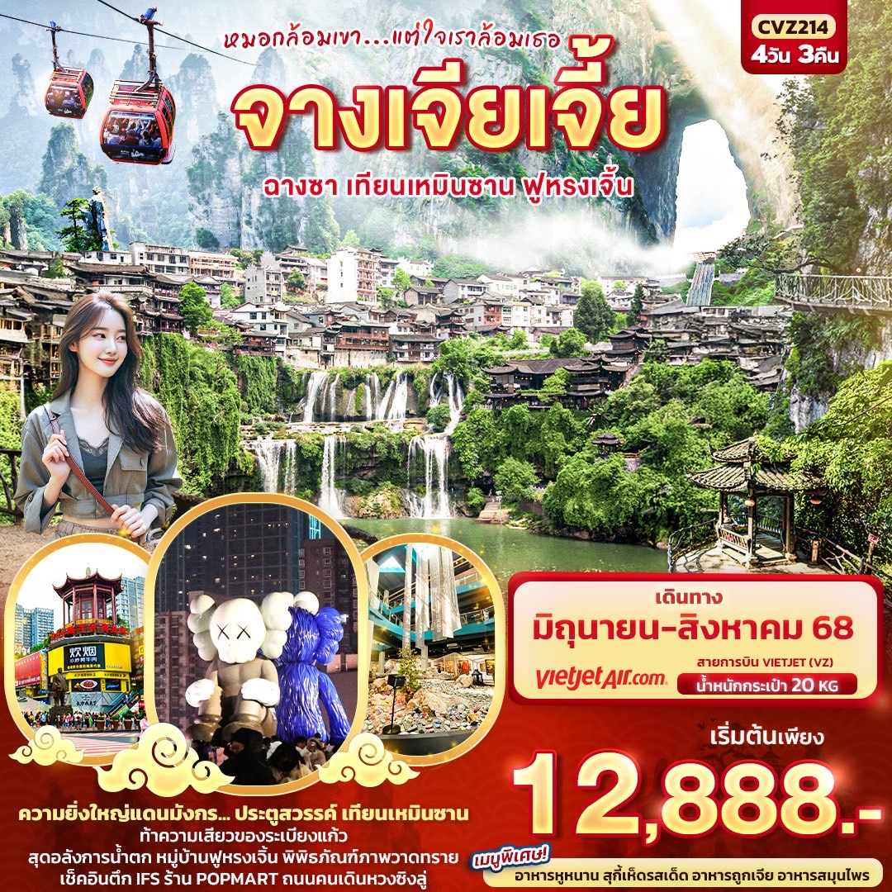

FLIGHT:



BKK CSX CSX BKK
เที่ยวบิน เวลาออก เวลาถึง
VZ3604
17.40
22.00
เที่ยวบิน เวลาออก เวลาถึง
VZ3605
23.00
01.20
CVZ214 หมอกล้อมเขา... แต่ใจเราล้อมเธอ จางเจียเจี้ย
ฉางซา เทียนเหมินซาน ฟูหรงเจิ้น 4วัน 3คืน

ความยิ่งใหญ่แดนมังกร... ประตูสวรรค์ เทียนเหมินซาน
ท้าความเสียวของระเบียงแก้ว สุดอลังการน้ำตก หมู่บ้านฟูหรงเจิ้น
พิพิธภัณฑ์ภาพวาดทราย เช็คอินตึก IFS ร้าน POPMART ถนนคนเดินหวงซิงลู่

เมนูพิเศษ!! อาหารหูหนาน สุกี้เห็ดรสเด็ด อาหารถูกเจีย อาหารสมุนไพร

เดินทางโดยสายการบิน Vietjet Air (VZ) น้ำหนักสัมภาระโหลดใต้ท้องเครื่อง 20 Kg. / CARRY ON 7 Kg.
วันที่ | โปรแกรมท่องเที่ยว | เช้า | เที่ยง | เย็น | โรงแรม
1 | ท่าอากาศยานนานาชาติสุวรรณภูมิ - ท่าอากาศยานนานาชาติฉางซา หวงหัว – เมืองฉางซา - เข้าสู่ที่พัก  VZ3604 BKK-CSX 17.40-22.00 |  |  |  | Yishang Hotel ChangSha Hotel  หรือระดับใกล้เคียงกัน
2 | จางเจียเจี้ย – เทียนเหมินซาน (รวมกระเช้า+รถอุทยาน) - ระเบียงกระจก(รวมผ้าหุ้มรองเท้า) - ชมถ้ำประตูสวรรค์ (รวมบันไดเลื่อน)  *OPTION โชว์สุนัขจิ้งจอกขาว หรือ โชว์เสน่ห์เชียงซีซิ่ว |  |  |  | GAO YADA HOTEL  หรือระดับใกล้เคียงกัน
3 | ศูนย์สมุนไพรจีน – พิพิธภัณฑ์ภาพวาดทราย - เมืองโบราณฟูหรงเจิ้น – น้ำตกฟูหรงเจิ้น – จางเจียเจี้ย  *OPTION เขาอวตาร |  |  |  | TIAN ZI ตึก VIP Hotel  หรือระดับใกล้เคียงกัน
4 | จางเจียเจี้ย - ร้านหยก – ผ่านชมหุบเขาป่ายจ้าง - ร้านยางพารา - เมืองฉางซา – ถนนคนเดินหวงซิงลู่ + ตึก IFS + POPMART หรือ CHANGSHA BAILIAN OUTLET - ท่าอากาศยานนานาชาติฉางซา หวงหัว – ท่าอากาศยานนานาชาติสุวรรณภูมิ VZ3605 CSX- BKK 23.00-01.20

วันเดินทาง | ราคาผู้ใหญ่  (บาท) | ราคาเด็ก  (บาท) | พักเดี่ยว/เดินทางท่านเดียวเพิ่ม (บาท) | ที่นั่ง | หมายเหตุ
14-17 มิถุนายน 2568 | 12,888 | ไม่มีราคาเด็ก  (เด็ก INF อายุไม่เกิน 2 ปี ราคา 5,500 บาท | 3,500 | 20
21-24 มิถุนายน 2568 | 13,888 |  |  | 20
28 มิถุนายน – 01 กรกฎาคม 2568 | 13,888 |  |  | 20
05-08 กรกฎาคม 2568 | 12,888 |  |  | 20
12-15 กรกฎาคม 2568 | 12,888 |  |  | 20
16-19 สิงหาคม 2568 | 12,888 |  |  | 20
23-26 สิงหาคม 2568 | 12,888 |  |  | 20
30 สิงหาคม – 02 กันยายน 2568 | 13,888 |  |  | 20

วันที่หนึ่ง ท่าอากาศยานนานาชาติสุวรรณภูมิ - ท่าอากาศยานนานาชาติฉางซา หวงหัว – เมืองฉางซา – เข้าสู่ที่พัก

15.00 น. พร้อมกัน ณ ท่าอากาศยานนานาชาติสุวรรณภูมิ อาคารผู้โดยสารขาออกระหว่างประเทศ ชั้น 4 เคาน์เตอร์สายการบิน Vietjet Air (VZ) โดยมีเจ้าหน้าที่บริษัทฯ คอยต้อนรับอำนวยความสะดวกด้านเอกสาร
17.40 น. นำท่านเดินทางสู่ ท่าอากาศยานนานาชาติฉางซา หวงหัว โดยสายการบิน Vietjet Air (VZ) เที่ยวบินที่ VZ3604
22.00 น. เดินทางถึง ท่าอากาศยานนานาชาติฉางซา หวงหัว สาธารณรัฐประชาชนจีน สู่ขั้นตอนการตรวจคนเข้าเมืองและศุลกากร (เวลาของสาธารณะรัฐประชาชนจีนเร็วกว่าประเทศไทย 1 ชั่วโมง รบกวนปรับนาฬิกาของท่านเพื่อสะดวกในการนัดหมาย) นำท่านเดินทางสู่ เมืองฉางซา เมืองเอกของมณฑลหูหนาน ตั้งอยู่ในเขตลุ่มแม่น้ำเซียง จึงทำให้ที่นี่มีความอุดมสมบูรณ์ทั้งทางธรรมชาติ และวัฒนธรรม ที่สำคัญยังเป็นบ้านเกิดของ เหมา เจ๋อตุง อดีตผู้นำของจีนอีกด้วย

จากนั้นนำทุกท่านเข้าสู่โรงแรมที่พักและอิสระตามอัธยาศัย
ที่พัก : Yishang Hotel ChangSha Hotel หรือระดับใกล้เคียงกัน
(ชื่อโรงแรมที่ท่านพัก ทางบริษัทจะทำการแจ้งพร้อมใบนัดหมาย 5-7 วัน ก่อนวันเดินทาง)
วันที่สอง จางเจียเจี้ย – เทียนเหมินซาน (รวมกระเช้า+รถอุทยาน) - ระเบียงกระจก(รวมผ้าหุ้มรองเท้า) - ชมถ้ำประตูสวรรค์
(รวมบันไดเลื่อน) อาหาร เช้า, เที่ยง, เย็น
*OPTION โชว์สุนัขจิ้งจอกขาว หรือ โชว์เสน่ห์เชียงซีซิ่ว
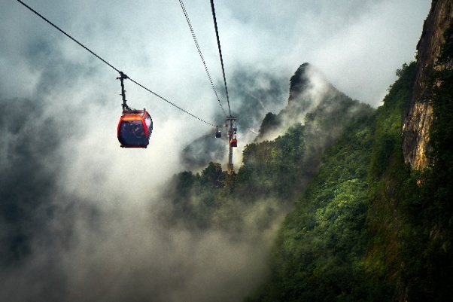
เช้า รับประทานอาหารเช้า ณ โรงแรม (มื้อที่1)
เดินทางสู่จางเจียเจี้ย เป็นที่รู้จักจากทิวทัศน์ธรรมชาติที่สวยงาม โดยเฉพาะอุทยานแห่งชาติจางเจียเจี้ย ซึ่งได้รับการยกย่องให้เป็นมรดกโลกทางธรรมชาติโดยองค์การยูเนสโกในปี 1992
เที่ยง รับประทานอาหารเที่ยง (มื้อที่2)
จากนั้นนำท่านเดินทางสู่ ภูเขาเทียนเหมินซาน นำท่านนั่งกระเช้า+รถอุทยาน (ค่าทัวร์รวมค่ากระเช้า+รถอุทยาน) ขึ้นสู่เขาเทียนเหมินซาน ซึ่งมี ความยาวถึง 7.5 กิโลเมตร ชมความมหัศจรรย์หน้าผาลอยฟ้า สัมผัสความแปลกใหม่ของการท่องเที่ยว ชมต้นไม้ออกมาจากซอกหิน หลากหลายพันธุ์ ดอกไม้ป่าตามฤดูกาล ท่านจะได้ชมความงามของภูเขา ภูผา นับร้อยยอดสูงเสียดฟ้า งามแปลกตา
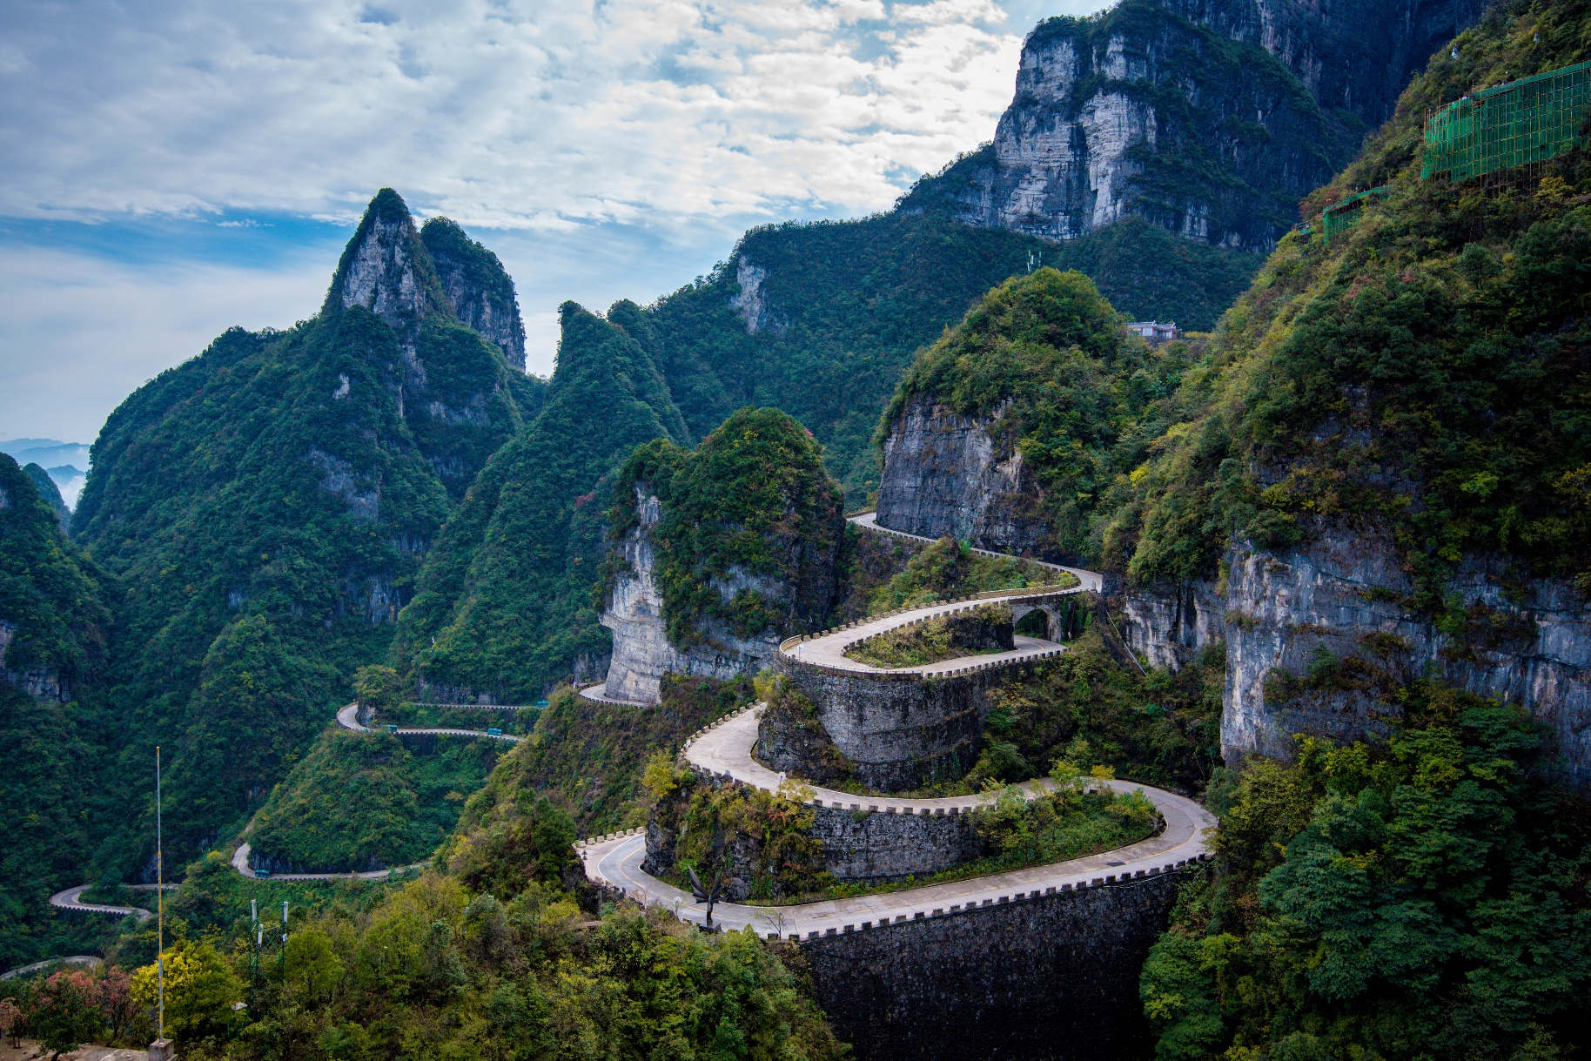
พร้อมเดินพิสูจน์วัดใจ ความหวาดเสียวของ หน้าผา
กระจกระเบียงแก้ว (ค่าทัวร์รวมผ้าหุ้มรองเท้า) มีความยาวประมาณ 60 เมตร สูง กว่าระดับน้ำทะเล 1.4 กิโลเมตร เป็นประสบการณ์ที่ตื่นเต้น พร้อมชมวิวธรรมชาติที่สวยงาม
Highlight! ถ่ายภาพมุมสูงจาก หน้าผากระจกระเบียงแก้วใสที่ ยาวและสูง ที่สุดในโลก!!

(ขอสงวนสิทธิ์หากสะพานแก้วปิดให้บริการในวันที่สภาพอากาศไม่ดี)
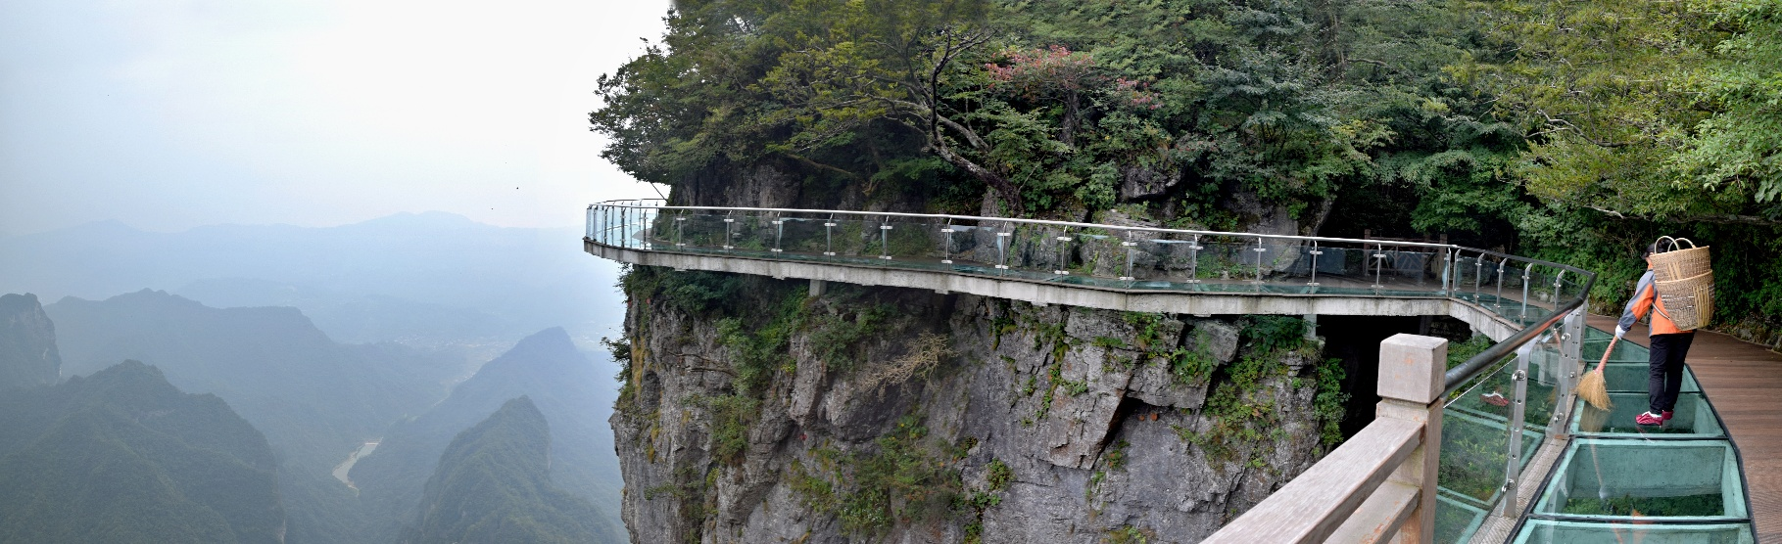

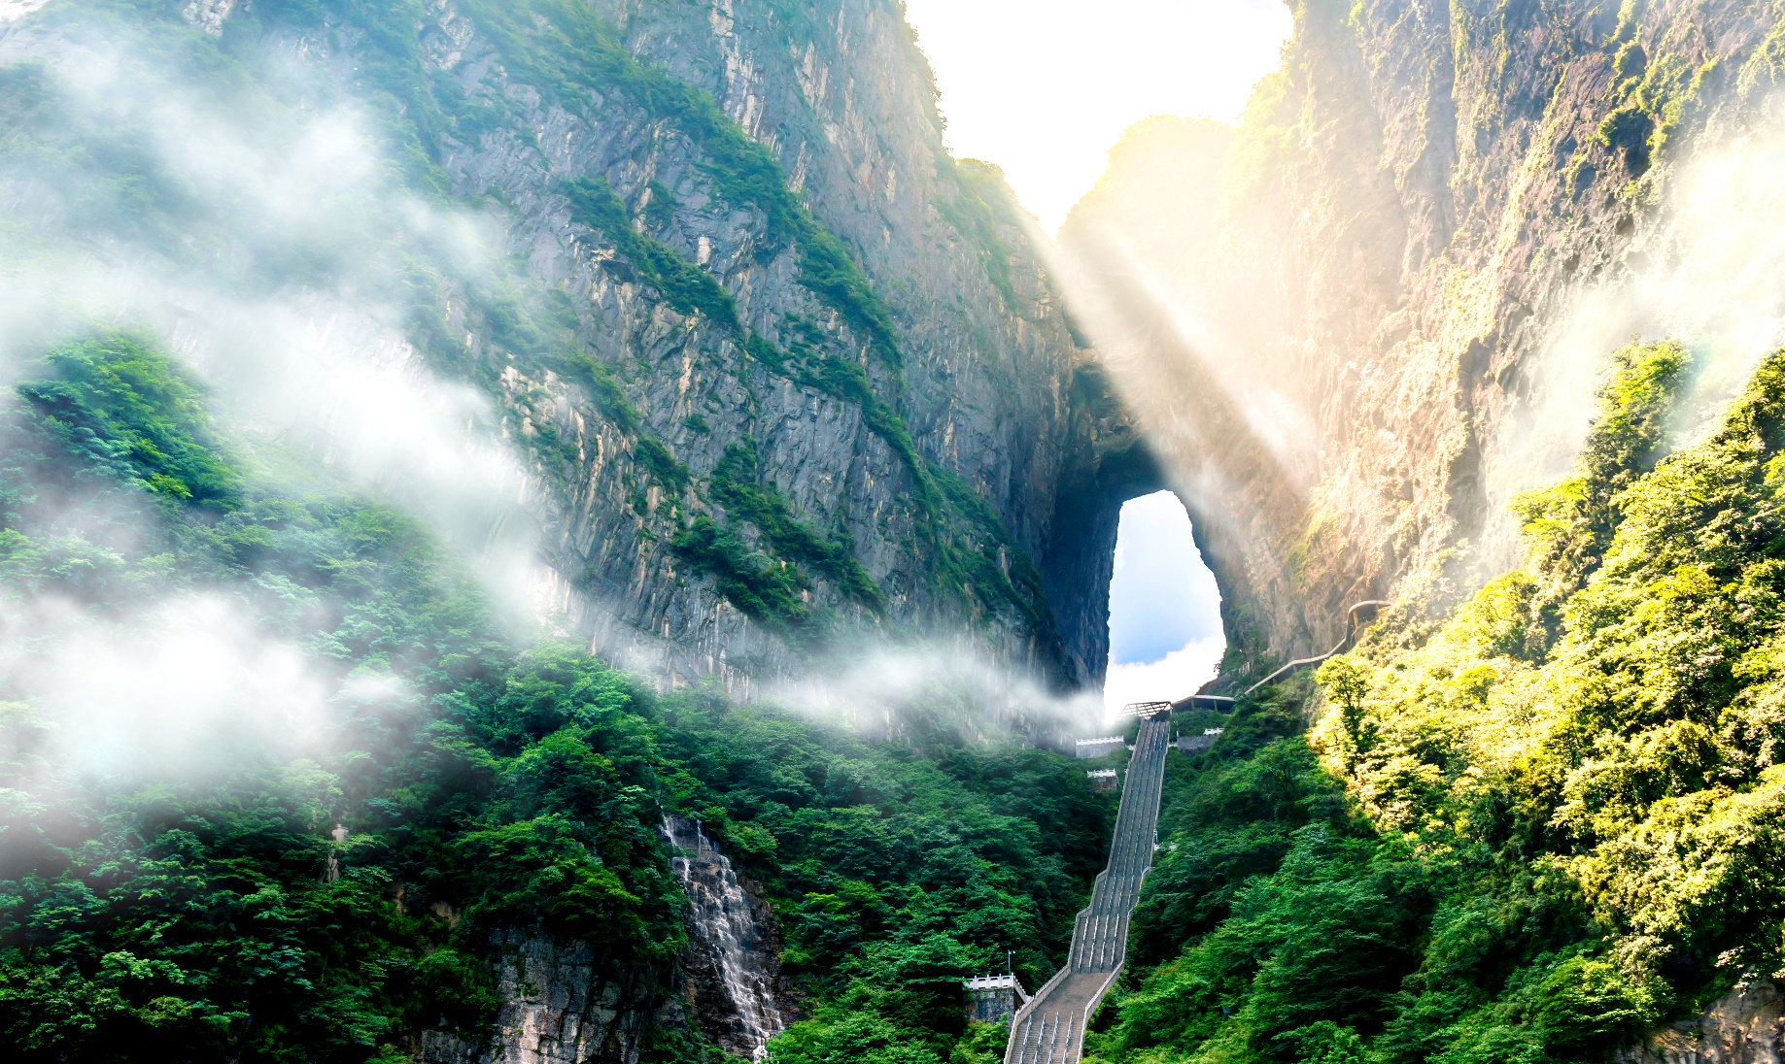
อลังการความสวยงามของถ้ำเทียนเหมินซาน หรือ ถ้ำประตูสวรรค์ (The Heaven's Gate of Tianmen Shan) (ค่าทัวร์รวมค่าบันไดเลื่อน) เป็น 1 ใน 4 ภูเขาที่สวยที่สุดของประเทศจีน สาเหตุที่เรียกว่าเทียนเหมินซานเพราะว่าภูเขาเกิดระเบิดขึ้นเองโดยธรรมชาติจนกลายเป็นถ้ำประตูนี้มีความสูง 131.5 เมตร ความกว้าง 57 เมตร ความลึก 60 เมตร ถ่ายรูปชมความงามซึ่งเคยมีชาวรัสเซียได้ขับเครื่องบินเล็กลอดผ่านช่องภูเขาประตูสวรรค์ เป็นสถานที่ที่น่าสนใจ

*หมายเหตุ : การนั่งกระเช้าขึ้น-ลงเขาเทียนเหมินซาน หากกระเช้าปิดซ่อมบำรุง ทางบริษัทฯ ขอสงวนสิทธิ์พานั่งรถอุทยาน+บันไดเลื่อน ขึ้นไปบนถ้ำเทียนเหมินซาน และหากรถ+บันไดลื่อน ของอุทยานไม่สามารถขึ้นไปที่ถ้ำเทียนเหมินซานได้ นำท่านผ่านชมถ้ำแทน ทั้งนี้ขึ้นอยู่กับสภาพภูมิอากาศและความปลอดภัยของนักท่องเที่ยวเป็นหลัก โดยยึดตามประกาศจากทางอุทยานเป็นสำคัญ ทางบริษัทฯ ขอสงวนสิทธิ์ไม่คืนเงิน โดยที่ไม่แจ้งให้ทราบล่วงหน้า*

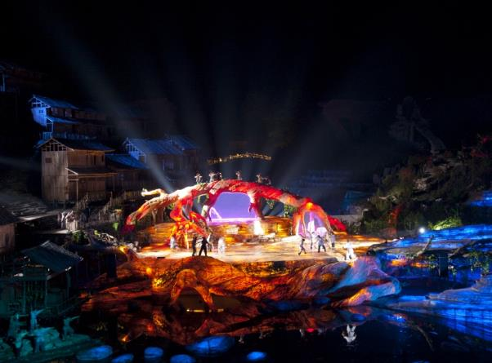
OPTION: โชว์สุนัขจิ้งจอกขาว ราคาท่านละ 400 หยวน
โชว์นางจิ้งจอกขาว "The Love Story of a Woodenman and a Fairy Fox" หรือ "Tianmen Fox Fairy" เนื้อเรื่องอิงจากนิทานพื้นบ้านจีน เกี่ยวกับความรักระหว่างนางฟ้าจิ้งจอกกับชายตัดไม้ผู้เป็นที่รัก การแสดงที่ถือว่าครบครันด้วยอารมณ์ต่างๆ ชวนให้เคลิบเคลิ้มไปกับการแสดง
**ในกรณีโชว์สุนัขจิ้งจอกขาวปิดไม่มีการแสดง ทุกท่านสามารถเลือกซื้อโชว์เสน่ห์เซียงซีซิ่วแทน

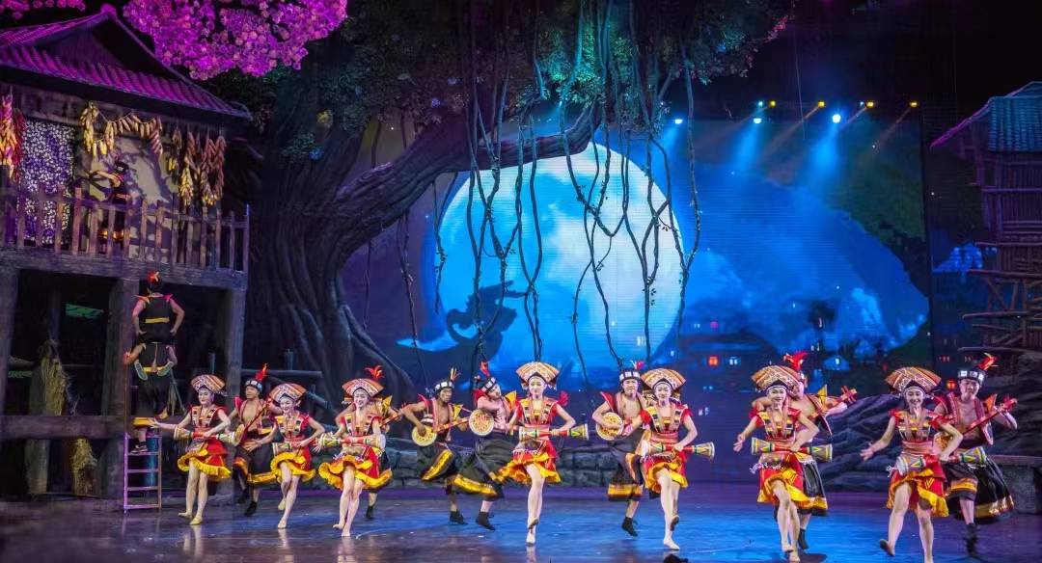
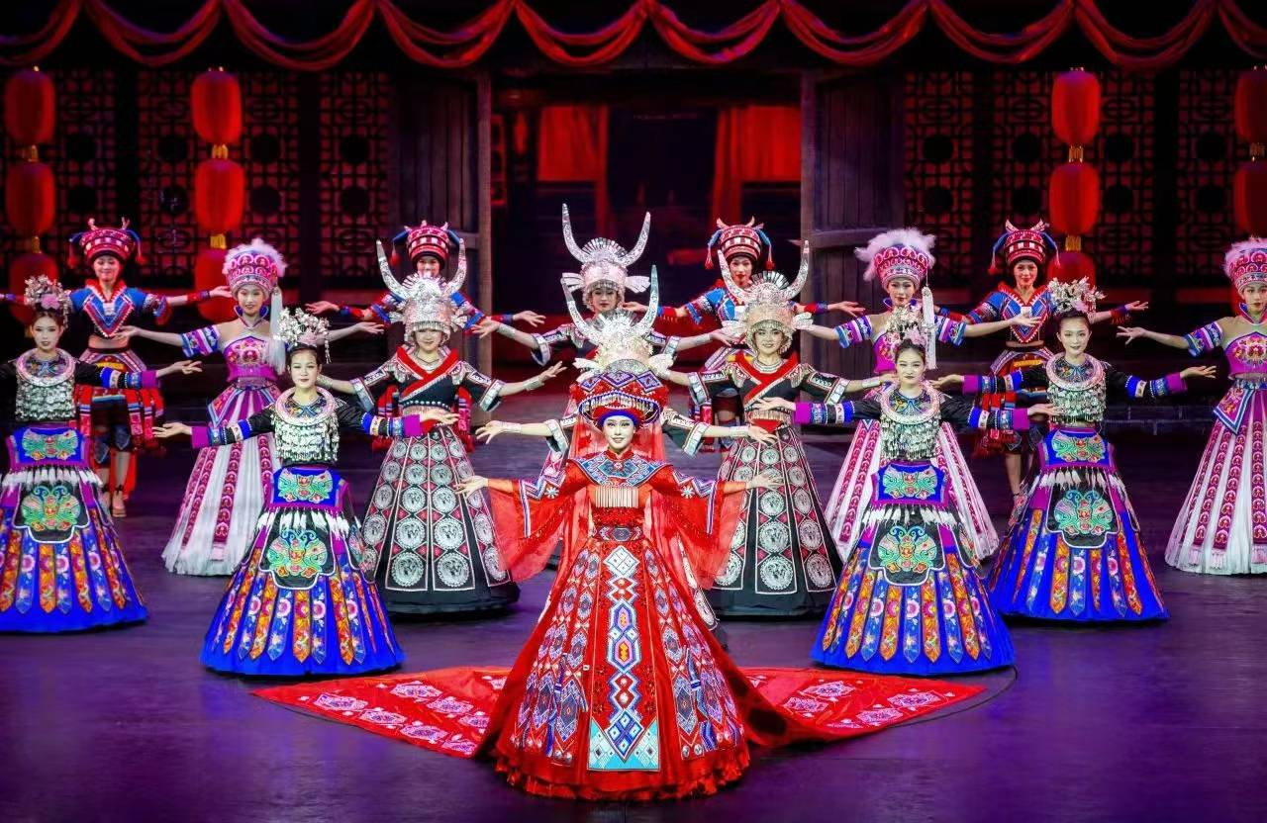
OPTION: โชว์เสน่ห์เซียงซีซิ่ว ราคาท่านละ 400 หยวน
โชว์เสน่ห์เซียงซีซิ่ว "Xiangxi Impression Show" การแสดงเกี่ยวกับวัฒนธรรม ประวัติศาสตร์ วัฒนธรรมและอื่นๆ ของมณฑลหูหนาน มีความเป็นเอกลักษณ์เฉพาะตัว แสงสี ฉากอลังการ เทคนิคพิเศษแสงสีเสียง นักแสดงกว่า 500 คน และนักร้องท้องถิ่น 100 คน

เย็น รับประทานอาหารเย็น (มื้อที่3)
ที่พัก : GAO YADA HOTEL หรือระดับใกล้เคียงกัน
(ชื่อโรงแรมที่ท่านพัก ทางบริษัทจะทำการแจ้งพร้อมใบนัดหมาย 5-7 วันก่อนวันเดินทาง)
วันที่สาม ศูนย์สมุนไพรจีน – พิพิธภัณฑ์ภาพวาดทราย - เมืองโบราณฟูหรงเจิ้น – น้ำตกฟูหรงเจิ้น – จางเจียเจี้ย
*OPTION เขาอวตาร อาหาร เช้า, เที่ยง, เย็น

เช้า รับประทานอาหารเช้า ณ โรงแรม (มื้อที่4)
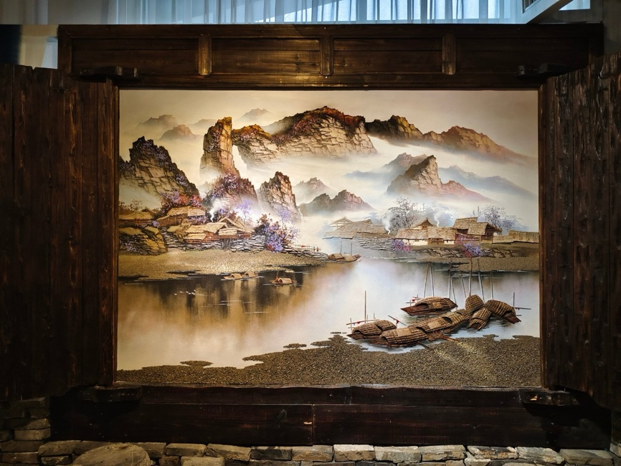
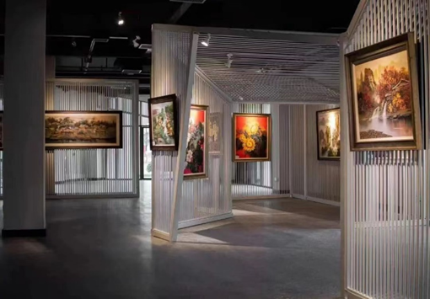
เยี่ยมชมศูนย์สมุนไพรจีน ฟังบรรยายสรรพคุณสมุนไพรจีนที่มีชื่อเสียงมากว่าพันปี และเลือกซื้อสมุนไพรจีน ศิลปะสร้างสรรมาจากธรรมชาติชมพิพิธภัณฑ์ภาพวาดทราย “จวินเซิงฮว่าเยี่ยน” พิพิธภัณฑ์ที่จัดแสดงภาพวาดของ
หลี่จวินเซิง ซึ่งเป็นผู้ที่ริเริ่ม ศิลปะแบบใหม่ ที่เรียกกันว่า จิตรกรรม ภาพเม็ดทราย ที่ใช้วัสดุธรรมชาติ เช่นกรวดสี เม็ดทราย กิ่งไม้ หิน ฯลฯ มาจัดแต่งเป็นภาพทิวทัศน์ จิตรกรรมที่รังสรรค์มาล้วนได้รับรางวัล การยกย่องมากมายหลายปีซ้อนจนเป็นที่เลื่องลือไปทั่วโลก

เที่ยง รับประทานอาหารเที่ยง (มื้อที่5)
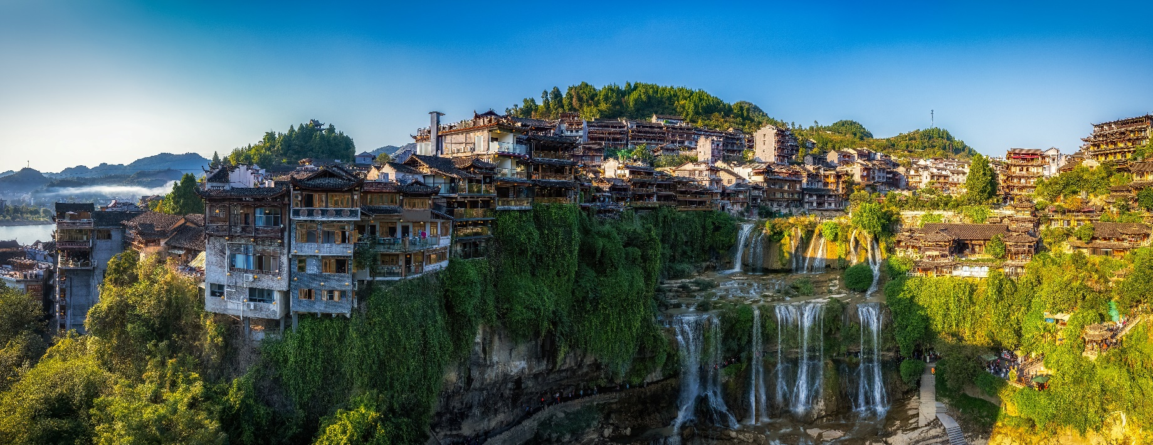
นำท่านเดินทางสู่เมืองฟูหรงเจิ้น และชมเมืองโบราณฟูหรงเจิ้น (Furong Ancient Town) ซึ่งตั้งอยู่เขตปกครองตนเองเผ่าถู่เจียและเผ่าเหมียวเมืองเซียงซี ที่ถูกขนานนามว่า เมืองแห่งน้ำตก เนื่องจากสถานที่แห่งนี้ตั้งอยู่บนภูเขาสูง ที่รายล้อมด้วยสายน้ำที่ไหลผ่านบ้านเรือน จนกลายมาเป็นฉากสวยๆ ในภาพยนตร์เรื่อง Hibiscus Town สร้างชื่อเสียงให้กับทั้งภาพยนตร์และสถานที่แห่งนี้อย่างมาก

*กรณีที่ น้ำตกฟูหรงเจิ้น ปิดพื้นที่ปรับปรุงซ่อมแซมสถานที่ ในบางส่วน หรือการประกาศสั่งปิดโดยรัฐบาล รวมไปถึงเหตุภัยพิบัติทางธรรมชาติ ปริมาณน้ำมากหรือน้อยไป หรือเหตุขัดข้องอื่นๆ โดยทางบริษัทฯ ขอสงวนสิทธิ์ไม่แจ้งล่วงหน้าและไม่คืนเงินทุกกรณี ทั้งนี้ ท่านยังสามารถเที่ยวชมเมืองโบราณฟูหรงเจิ้น ได้ตามปกติ
**แต่ ในกรณีที่ เมืองโบราณฟูหรงเจิ้นและน้ำตกฟูหรงเจิ้น ปิดไม่สามารถเข้าชมได้ เนื่องจากรัฐบาลสั่งปิด รวมไปถึงเหตุภัยพิบัติทางธรรมชาติ หรือเหตุขัดข้องอื่นๆ ทั้งนี้ทางบริษัทฯ ขอสงวนสิทธิ์จัดโปรแกรมไป เมืองโบราณเฉียนโจว (Qianzhou) แทน โดยไม่แจ้งให้ท่านทราบล่วงหน้าและไม่คืนเงินทุกรณี

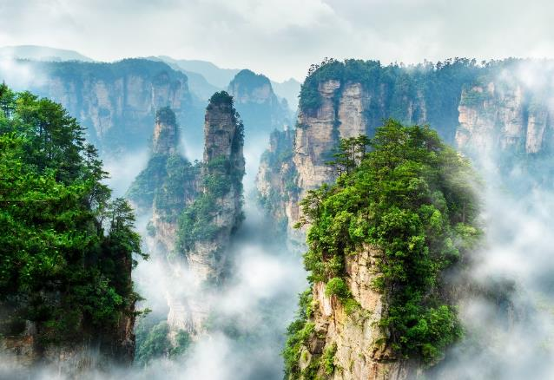
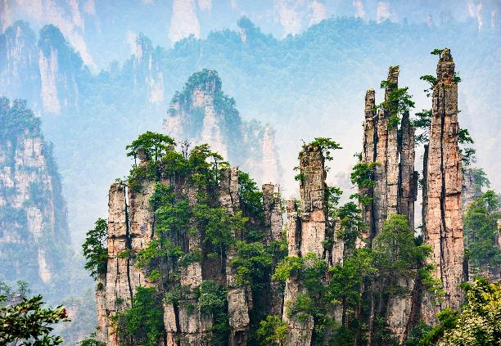
สมควรแก่เวลาเดินทางกลับสู่ เมืองจางเจียเจี้ย (ใช้เวลาเดินทางประมาณ 1.5 ชั่วโมง) ที่นี่มีธรรมชาติที่สวยงาม ขึ้นชื่อเรื่องทิวทัศน์อันตระการตาของภูเขาหินปูนและป่าไม้นานาชนิดที่เขียวชอุ่ม
*OPTION: เขาอวตาร ราคาท่านละ 700 หยวน
ความงามที่หาที่ใดเปรียบไม่ได้ เขาอวตาร (Avatar Mountain) เขาเทียนจื่อซาน หรือ เขาจักรพรรดิ หรือ ที่คนไทยรู้จักกันในนามหุบเขาอวตาร ตั้งอยู่ในเขต “อุทยานแห่งชาติจางเจียเจี้ย” (The Zhangjiajie National Forest) เดินทางโดยขึ้นลิฟท์แก้วไป่หลงสู่ยอดเขา จะได้ชมความงามของทิวทัศน์ที่สุด ตื่นตาตื่นใจกับยอดเขาสูงชันนี้โด่งดังจากเสาหินสูงตระหง่านที่ปกคลุมด้วยพืชพรรณ ซึ่งคล้ายกับภูเขาที่ลอยอยู่บนดาวเคราะห์ Pandora ในภาพยนตร์เรื่อง Avatar ปี 2009 และ Avatar: The Way of Water ปี 2022
เย็น รับประทานอาหารเย็น (มื้อที่6)
ที่พัก : TIAN ZI ตึก VIP Hotel หรือระดับใกล้เคียงกัน
(ชื่อโรงแรมที่ท่านพัก ทางบริษัทจะทำการแจ้งพร้อมใบนัดหมาย 5-7 วัน ก่อนวันเดินทาง)
เช้า รับประทานอาหารเช้า ณ โรงแรม (มื้อที่7)
วันที่สี่ จางเจียเจี้ย - ร้านหยก – ผ่านชมหุบเขาป่ายจ้าง – ร้านยางพารา - เมืองฉางซา – ถนนคนเดินหวงซิงลู่ + ตึก IFS + POPMART หรือ CHANGSHA BAILIAN OUTLET - ท่าอากาศยานนานาชาติฉางซา หวงหัว – ท่าอากาศยานนานาชาติสุวรรณภูมิ อาหาร เช้า, เที่ยง, เย็น

แวะชมร้านหยก เลือกซื้อหยกซึ่งเป็นอัญมณีล้ำค่า เชื่อว่าเป็นเครื่องประดับนำโชคเป็นสิริมงคลแก่ผู้ที่ได้มาครอบครอง ถือเป็นสินค้าขึ้นชื่อของจีน นั่งรถผ่านชมเขาป่ายจ้าง มีความยาวทั้งหมดประมาณ 15 กิโลเมตร สถานที่แห่งนี้มีความสำคัญอย่างมากเนื่องจากเป็นสถานที่ๆ ทหารจีนไว้ทำการสู้รบ ทำสงคราม มากกว่า 100 ครั้ง จนได้ชื่อว่า ป่ายจ้าง แวะร้านยางพารา ให้ท่านเลือกชมชื้อผลิตภัณฑ์ที่ทำจากยางพารามากมายหลากหลายรูปแบบ
เที่ยง รับประทานอาหารเที่ยง (มื้อที่8)
เดินทางสู่ เมืองฉางซา และช้อปปิ้งถนนคนเดินที่โด่งดังที่สุดแห่งหนึ่งในเมืองฉางซา ถนนคนเดินหวงซิงลู่ (Huangxing Road Walking Street) เรียงรายไปด้วยร้านค้า ร้านอาหาร และแผงขายของต่างๆ มากมาย เป็นที่เหมาะสำหรับการช้อปปิ้ง ทานอาหาร และสัมผัสวัฒนธรรมท้องถิ่น เดินชิลๆ จะได้พบ ตึก IFS เป็นจุดเช็คอินแห่งใหม่ ความพิเศษคือมีตุ๊กตา KAWS สองตัวนั่งหันหลังชนกันอยู่ด้านบนของอาคาร ในตัวอาคารยังมีสุดยอดร้านเด็ดกระแสแรงอย่าง ร้าน POPMART ตัวการ์ตูนน่ารักมากมาย ราคาดีเยี่ยม เลือกจุ่มได้มาเยอะมากๆ ถ้าเผลอตัวเผลอใจอาจจะได้น้องๆ กลับมาแบบเต็มถุงเลย
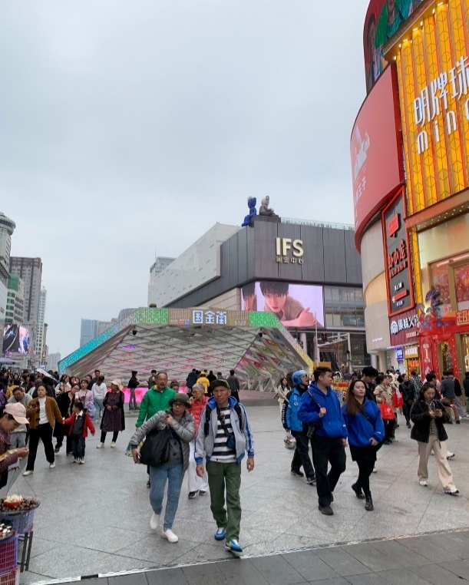
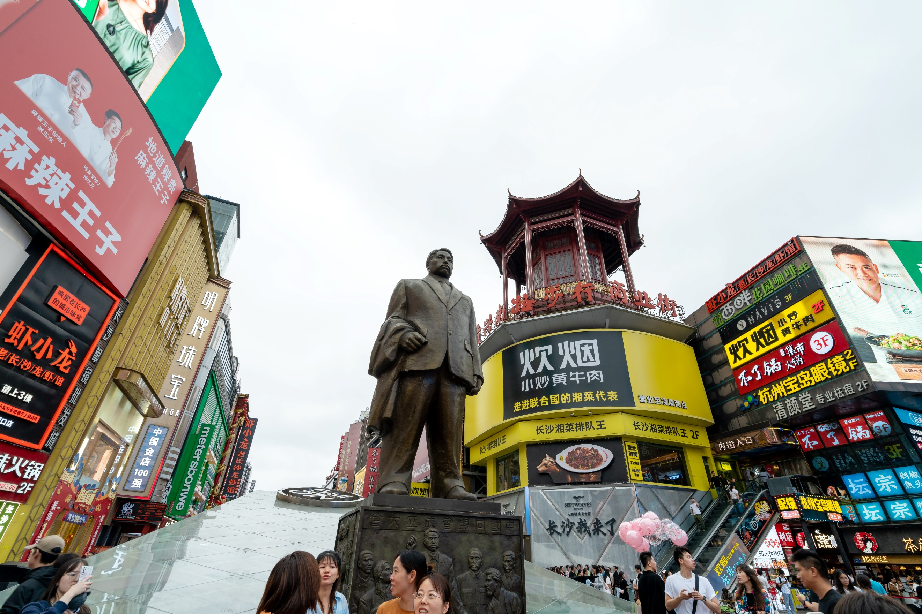
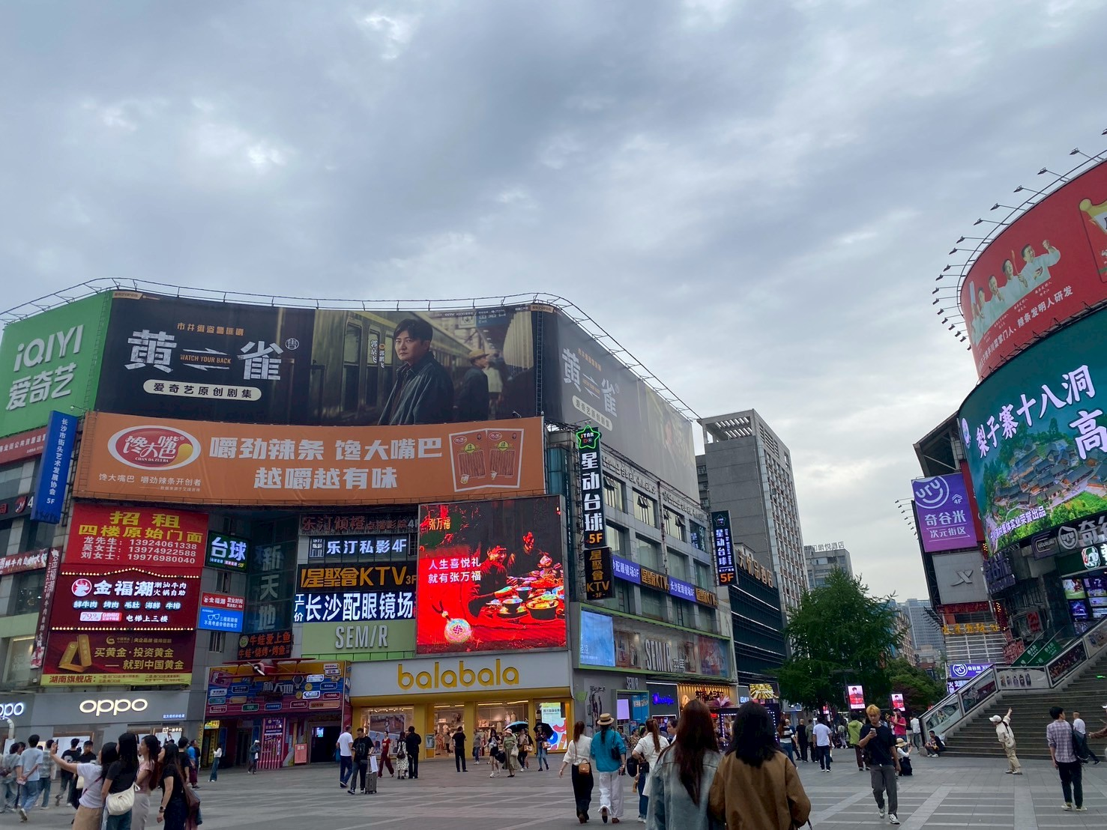
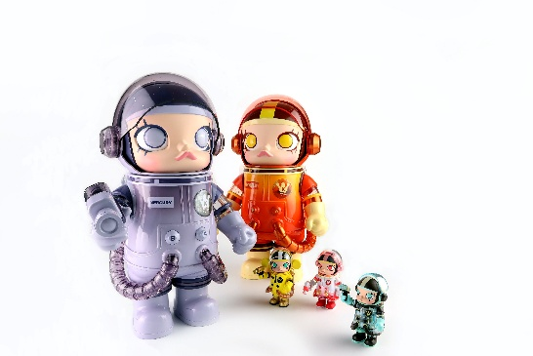
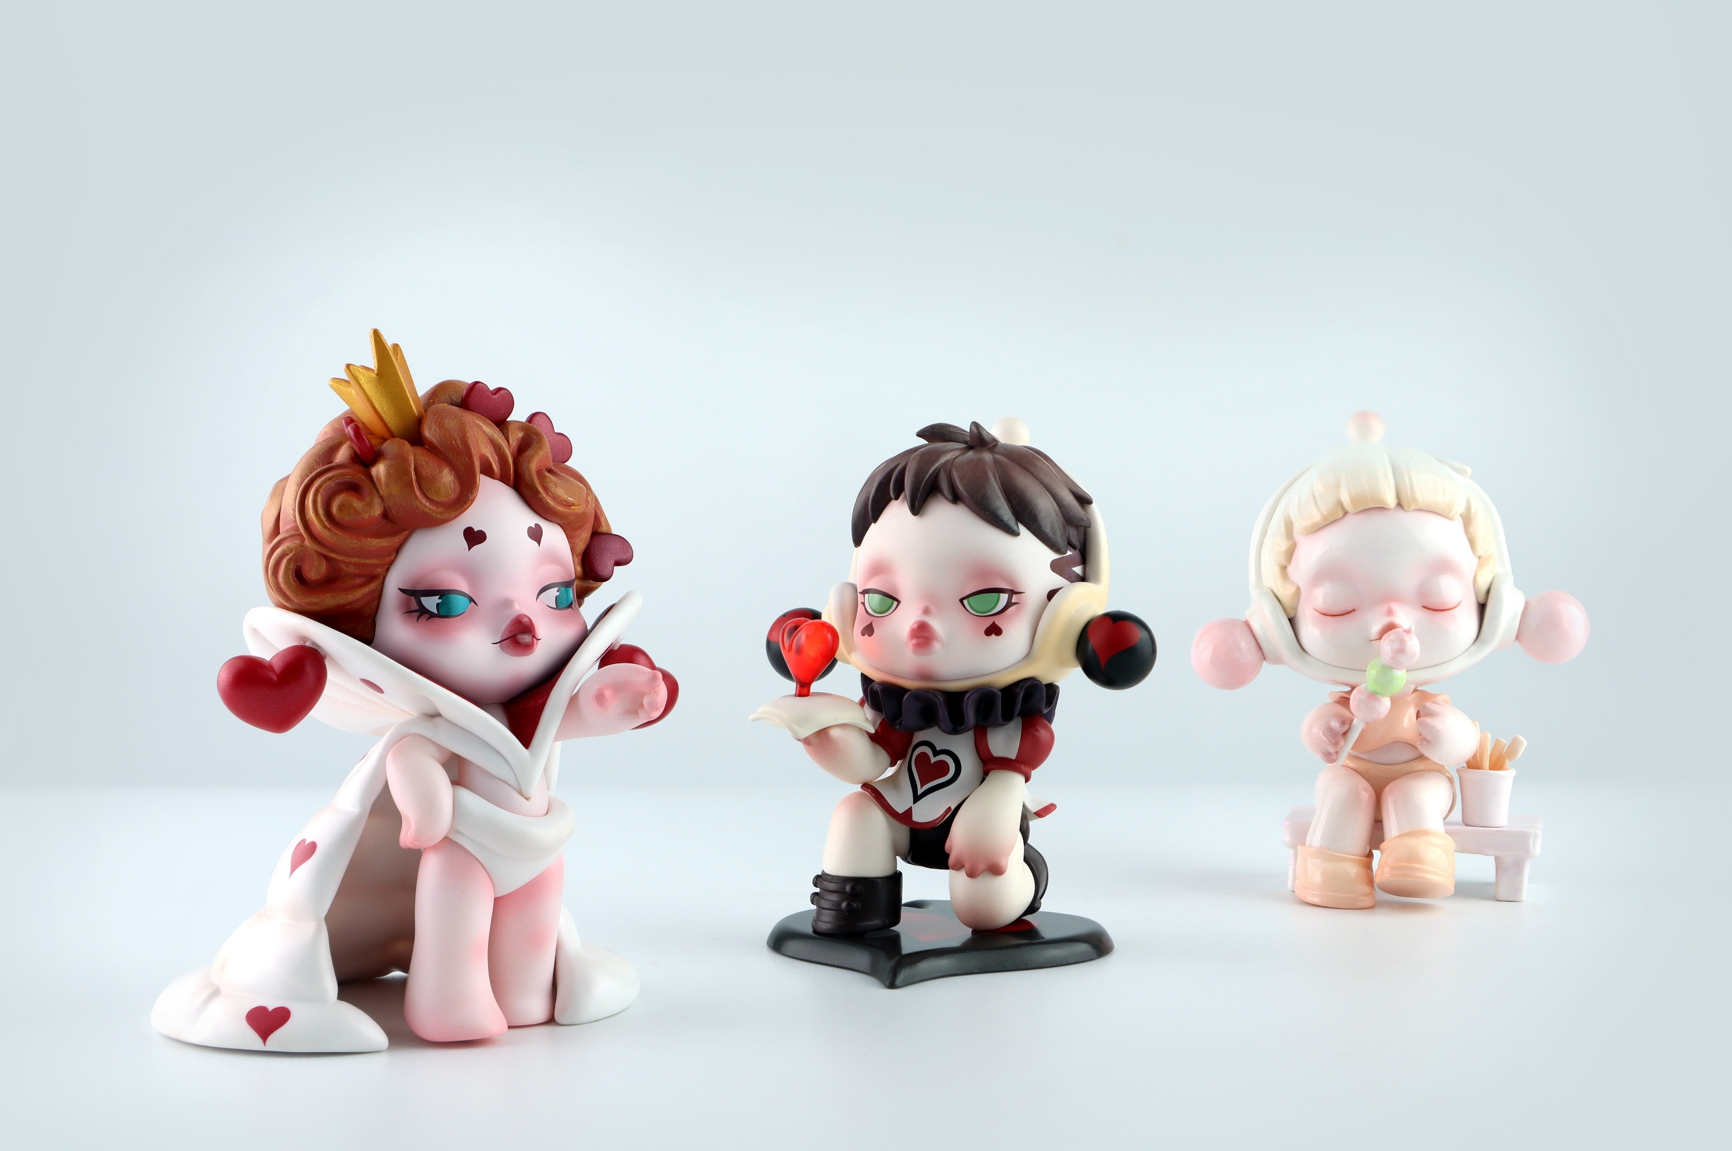
Highlight! POPMART หรือ ART TOYS สวรรค์ของนักจุ่ม หัวใจของนักสะสม หากโชคดี จะเจอน้องตัวหายากขนาดอีกด้วย ว้าวตื่นเต้น

*กรณีที่ไม่สามารถเดินทางไป ถนนคนเดินหวงซิงลู่ ได้ เนื่องจากตลาดปิด จราจรติดขัดรถหนาแน่น หรือเหตุฉุกเฉินใดๆ ก็ตาม ทางบริษัทฯ ขอสงวนสิทธิ์เปลี่ยนนำทุกท่านไป ละลายเงินหยวนช้อปปิ้งที่ OUTLET BAILIAN OUTLET สวรรค์สำหรับนักช้อปตัวยงมีของหลากหลายเช่น เสื้อผ้า รองเท้า กระเป๋า สินค้าแฟชั่นต่างๆ จากแบรนชั้นนำ ของดีราคาสบายกระเป๋า ประหยัดได้สูงสุด 30 – 70% เลยก็ว่าได้ แทนโดยไม่แจ้งให้ทราบล่วงหน้าทุกกรณี

เย็น รับประทานอาหารเย็น (มื้อที่9)
นำทุกท่านเดินทางสู่ ท่าอากาศยานนานาชาติฉางซา หวงหัว สาธารณรัฐประชาชนจีน
23.00 น. เดินทางสู่ ประเทศไทย โดยสายการบิน Vietjet Air (VZ) เที่ยวบินที่ VZ3605
01.20(+1) น.เดินทางถึง ท่าอากาศยานนานาชาติสุวรรณภูมิ ประเทศไทย โดยสวัสดิภาพ
*******************************************
หมายเหตุ* โปรแกรมอาจมีการสลับวันหรือเปลี่ยนแปลงไปตามความเหมาะสมโดยไม่แจ้งให้ทราบล่วงหน้า
ขึ้นอยู่กับตามสถานการณ์ท้องถิ่น สถานที่ท่องเที่ยว เทศกาล หรือ สภาพอากาศท้องถิ่น ณ เวลานั้น
ทั้งนี้การเปลี่ยนทางบริษัทจะคำนึงถึงประโยชน์และความปลอดภัยของทุกท่านเป็นหลักสำคัญ
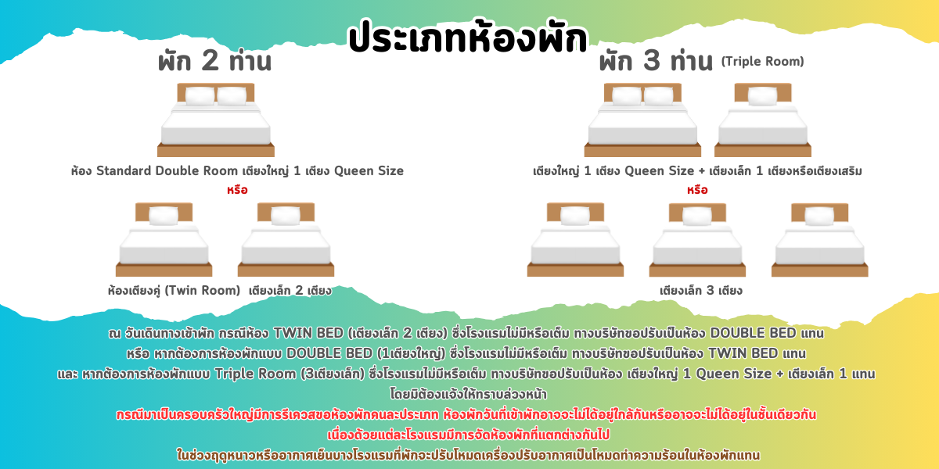

การเที่ยวชมบริเวณเขตพื้นที่ราบสูง ซึ่งมีอากาศเบาบางมีความกดอากาศต่ำ มีผลทำให้ร่างกายรับออกซิเจนได้น้อยกว่าปกติ อาจส่งผลให้เกิดอาการแพ้พื้นที่สูงได้ ข้อเสนอแนะ อาการนี้สามารถเกิดขึ้นได้กับทุกเพศทุกวัย ควรซื้อประกันสุขภาพที่คุ้มครองเพียงพอสำหรับค่ารักษาพยาบาลและค่าใช้จ่ายอื่นๆ ที่เกี่ยวข้อง หรืออาจพบแพทย์เพื่อประเมินความพร้อมก่อนเดินทาง หากไม่ได้ระมัดระวังเรื่องสุขภาพ หลายกรณีมีอันตรายถึงชีวิต

**ประกันการเดินทางของบริษัท จัดทำให้เป็นประกันอุบัติเหตุในการเดินทางเท่านั้น ไม่รวมประกันสุขภาพและโรคประจำตัว หากผู้เดินทางต้องการซื้อประกันสุขภาพเพิ่ม กรุณาสอบถามเจ้าหน้าที่ หรือ หัวหน้าทัวร์ก่อนการเดินทาง

► การเดินทางครั้งนี้จะต้องมีจำนวน 15 ท่านขึ้นไป กรณีไม่ถึงจำนวนดังกล่าว
เงื่อนไขการให้บริการ

- จะส่งจอยน์ทัวร์กับบริษัทที่มีโปรแกรมใกล้เคียงกัน
- หรือเลื่อน หรือยกเลิกการออกเดินทาง โดยทางบริษัทฯ จะทำการแจ้งให้ท่านทราบล่วงหน้าก่อนการเดินทาง 15 วัน
- หรือขอสงวนสิทธิในการปรับราคาค่าบริการเพิ่ม (ในกรณีที่ผู้เดินทางไม่ถึง 15 ท่าน และท่านยังประสงค์เดินทางต่อ) โดยทางบริษัทจะทำการแจ้งให้ท่านทราบก่อนล่วงหน้า
► ในกรณีที่ลูกค้าต้องออกตั๋วโดยสารภายในประเทศ กรุณาติดต่อเจ้าหน้าที่ของบริษัทฯ ก่อนทุกครั้ง มิฉะนั้นทางบริษัทจะไม่ รับผิดชอบใดๆ ทั้งสิ้น
► การจองทัวร์และชำระค่าบริการ
- กรุณาชำระค่ามัดจำ ท่านละ 8,000 บาท
- ค่าทัวร์ส่วนที่เหลือชำระ 15-20 วันก่อนออกเดินทาง กรณีบริษัทฯ ต้องออกตั๋วหรือวีซ่าออกใกล้วันเดินทางท่านจำเป็นต้องชำระค่าทัวร์ส่วนที่เหลือตามที่บริษัทกำหนดแจ้งเท่านั้น
**สำคัญ**สำเนาหน้าพาสปอร์ตผู้เดินทาง (จะต้องมีอายุเหลือมากกว่า 6 เดือน ก่อนหมดอายุนับจากวันเดินทางไป-กลับและจำนวนหน้าหนังสือเดินทางต้องเหลือว่างสำหรับติดวีซ่าไม่ต่ำกว่า 3 หน้า) **กรุณาตรวจสอบก่อนส่งให้บริษัทมิฉะนั้นทางบริษัทจะไม่รับผิดชอบกรณีพาสปอร์ตหมดอายุ ** กรุณาส่งพร้อมหลักฐานการโอนเงินมัดจำ

เงื่อนไขการยกเลิก

- ยกเลิกก่อนการเดินทางตั้งแต่ 30 วันขึ้นไป คืนเงินค่าทัวร์โดยหักค่าใช้จ่ายที่เกิดขึ้นจริง
- ยกเลิกก่อนการเดินทาง 15-29 วัน ยึดเงิน 50% จากยอดที่ลูกค้าชำระมา และเก็บค่าใช้จ่ายที่เกิดขึ้นจริง(ถ้ามี)
- ยกเลิกก่อนการเดินทางน้อยกว่า 15 วัน ขอสงวนสิทธิ์ยึดเงินเต็มจำนวน
*กรณีมีเหตุยกเลิกทัวร์ โดยไม่ใช่ความผิดของบริษัททัวร์ คืนเงินค่าทัวร์โดยหักค่าใช้จ่ายที่เกิดขึ้นจริง(ถ้ามี)
*ค่าใช้จ่ายที่เกิดขึ้นจริง เช่น ค่ามัดจำตั๋วเครื่องบิน โรงแรม ค่าวีซ่า และค่าใช้จ่ายจำเป็นอื่นๆ
กรณีจองทัวร์วันหยุดเทศกาล วันหยุดนักขัตฤกษ์ วันหยุดยาวต่อเนื่อง
หากได้มีการแจ้งยกเลิกทัวร์ ทางบริษัทฯ ขอสงวนสิทธิ์เก็บค่าทัวร์ทั้งหมด โดยไม่มีเงื่อนไขใดๆ ทั้งสิ้น

(บริษัท ดำเนินการให้ กรณียกเลิกทั้งหมด หรืออย่างใดอย่างหนึ่ง ไม่สามารถรีฟันด์เป็นเงินหรือการบริการอื่นๆ ได้)
อัตราค่าบริการนี้ รวม

- ค่าตั๋วโดยสารเครื่องบินไป-กลับ ชั้นประหยัดพร้อมค่าภาษีสนามบินทุกแห่งตามรายการทัวร์ข้างต้น (ตั๋วกรุ๊ปไม่สามารถUpgradeที่นั่ง ได้ และต้องเดินทางไป-กลับพร้อมตั๋วกรุ๊ปเท่านั้นไม่สามารถเลื่อนวันได้)
- ค่าที่พักห้องละ 2-3 ท่าน ตามโรงแรมที่ระบุไว้ในรายการหรือ ระดับใกล้เคียงกัน
กรณีพัก 3 ท่านถ้าวันที่เข้าพักห้องโรงแรม ไม่มีห้อง TRP ( 3 ท่าน) อาจจำเป็นต้องแยกพัก 2 ห้อง (มีค่าใช้จ่ายพักเดี่ยวเพิ่ม) กรณีห้อง TWIN BED (เตียงเดี่ยว 2 เตียง) ซึ่งโรงแรมไม่มีหรือเต็ม ทางบริษัทขอปรับเป็นห้อง DOUBLE BED แทนโดยมิต้องแจ้งให้ทราบล่วงหน้า หรือ หากต้องการห้องพักแบบ DOUBLE BED ( 1 เตียงใหญ่) ซึ่งโรงแรมไม่มีหรือเต็ม ทางบริษัทขอปรับเป็นห้อง TWIN BED แทนโดยมิต้องแจ้งให้ทราบล่วงหน้า
กรณีห้องพักในเมืองที่ระบุไว้ในโปรแกรมมีเทศกาลวันหยุด มีงานแฟร์ต่างๆ บริษัทฯ ขอจัดที่พักในเมืองใกล้เคียงแทน
- ค่าอาหาร ค่าเข้าชม และ ค่ายานพาหนะทุกชนิด ตามที่ระบุไว้ในรายการทัวร์ข้างต้น เจ้าหน้าที่บริษัทฯ คอยอำนวยความสะดวกตลอดการเดินทาง
- ค่าน้ำหนักกระเป๋าสายการบิน Vietjet Air (VZ) สัมภาระโหลดใต้ท้องเครื่อง 20 กิโลกรัม ถือขึ้นเครื่องได้ 7 กิโลกรัม และค่าประกันวินาศภัยเครื่องบินตามเงื่อนไขของแต่ละสายการบินที่มีการเรียกเก็บ กรณีสัมภาระเกินท่านต้องเสียค่าปรับตามที่สายการบินเรียกเก็บ
- ค่าประกันอุบัติเหตุตามกรมธรรม์วงเงิน 1,000,000 บาท ค่ารักษาพยาบาล ตามเงื่อนไขของบริษัทฯ ประกันภัยที่บริษัททำไว้ ทั้งนี้ย่อมอยู่ในข้อจำกัดที่มีการตกลงไว้กับบริษัทประกันชีวิต ทุกกรณี ต้องมีใบเสร็จและเอกสารรับรองทางการแพทย์ จากหน่วยงานที่เกี่ยวข้อง เงื่อนไขนี้ไม่คุ้มครองโรคประจำตัว การสูญเสียทรัพย์สินส่วนตัวของผู้เดินทาง และไม่รวมประกันสุขภาพ ท่านสามารถสั่งซื้อประกันสุขภาพเพิ่มได้จากบริษัทประกันทั่วไป
- ค่าภาษีสนามบิน และค่าภาษีน้ำมันตามรายการทัวร์
- ค่ารถปรับอากาศนำเที่ยวตามระบุไว้ในรายการ พร้อมคนขับรถ (กฎหมายไม่อนุญาตให้คนขับรถเกิน 12 ช.ม./วัน
- รวมภาษีมูลค่าเพิ่ม 7% และภาษีหัก ณ ที่จ่าย 3% (ค่าบริการเท่านั้น)

อัตราค่าบริการนี้ ไม่รวม

- ค่าทำหนังสือเดินทางไทย และเอกสารต่างด้าวต่างๆ
- ค่าใช้จ่ายอื่นๆ ที่นอกเหนือจากรายการระบุ อาทิเช่น ค่าอาหาร เครื่องดื่ม ค่าซักรีด ค่าโทรศัพท์ เป็นต้น
- ค่าภาษีทุกรายการคิดจากยอดบริการ, ค่าภาษีเดินทาง (ถ้ามีการเรียกเก็บ)
- ค่าภาษีน้ำมันที่สายการบินเรียกเก็บเพิ่มภายหลังจากทางบริษัทฯ ได้ออกตั๋วเครื่องบิน ได้ทำการขายโปรแกรมไปแล้ว
- ค่าพนักงานยกกระเป๋าที่โรงแรม
- ค่าวีซ่าเดี่ยว(กรณีถ้ามี)
- ขออนุญาตเก็บค่าทิปไกด์วันแรก ณ สนามบิน ค่าทิปไกด์ คนขับรถ ท่านละ 1,800 บาท /ท่าน

กรุณาอ่านศึกษารายละเอียดทั้งหมดก่อนทำการจอง เพื่อความถูกต้องและความเข้าใจตรงกันระหว่างท่านลูกค้าและบริษัทฯ และเมื่อท่านตกลงชำระเงินมัดจำหรือค่าทัวร์ทั้งหมดกับทางบริษัทฯ แล้ว ทางบริษัทฯ จะถือว่าท่านได้ยอมรับเงื่อนไขข้อตกลงต่างๆ ทั้งหมด
หมายเหตุ

      - บริษัทฯ ขอสงวนสิทธิ์ที่จะเลื่อนการเดินทางหรือปรับราคาค่าบริการขึ้นในกรณีที่มีผู้ร่วมคณะไม่ถึง 15 ท่าน
      - ค่าทัวร์สำหรับคนไทยที่ถือพาสปอร์ตไทย (ปกเล่มสีเลือดหมู) เท่านั้น
      - ขอสงวนสิทธิ์การเก็บค่าน้ำมันและภาษีสนามบินทุกแห่งเพิ่ม หากสายการบินมีการปรับขึ้นก่อนวันเดินทาง
      - บริษัทฯ ขอสงวนสิทธิ์ในการเปลี่ยนเที่ยวบิน โดยมิต้องแจ้งให้ทราบล่วงหน้าอันเนื่องจากสาเหตุต่างๆ
      - บริษัทฯ จะไม่รับผิดชอบใดๆ ทั้งสิ้น หากเกิดกรณีความล่าช้าจากสายการบิน, การยกเลิกบิน, การประท้วง, การนัดหยุดงาน,
การก่อการจลาจล, ภัยธรรมชาติ, การนำสิ่งของผิดกฎหมาย ซึ่งอยู่นอกเหนือความรับผิดชอบของบริษัทฯ
      - บริษัทฯ จะไม่รับผิดชอบใดๆ ทั้งสิ้น หากเกิดสิ่งของสูญหาย อันเนื่องเกิดจากความประมาทของท่าน, เกิดจากการโจรกรรม และ อุบัติเหตุจากความประมาทของนักท่องเที่ยวเอง
      - เมื่อท่านตกลงชำระเงินมัดจำหรือค่าทัวร์ทั้งหมดกับทางบริษัทฯ แล้วทางบริษัทฯ จะถือว่าท่านได้ยอมรับเงื่อนไขข้อตกลงต่างๆ ทั้งหมด
      - รายการนี้เป็นเพียงข้อเสนอที่ต้องได้รับการยืนยันจากบริษัทฯ อีกครั้งหนึ่ง หลังจากได้สำรองโรงแรมที่พักในต่างประเทศเรียบร้อยแล้ว โดยโรงแรมจัดในระดับใกล้เคียงกัน ซึ่งอาจจะปรับเปลี่ยนตามที่ระบุในโปรแกรม
      - การจัดการเรื่องห้องพัก เป็นสิทธิ์ของโรงแรมในการจัดห้องให้กับกรุ๊ปที่เข้าพัก โดยมีห้องพักสำหรับผู้สูบบุหรี่ / ปลอดบุหรี่ได้ โดยอาจจะขอเปลี่ยนห้องได้ตามความประสงค์ของผู้ที่พัก ทั้งนี้ขึ้นอยู่กับความพร้อมให้บริการของโรงแรม และไม่สามารถรับประกันได้
      - กรณีผู้เดินทางต้องการความช่วยเหลือเป็นพิเศษ อาทิเช่น ใช้วิลแชร์ กรุณาแจ้งบริษัทฯ อย่างน้อย 14 วัน ก่อนการเดินทาง มิฉะนั้น บริษัทฯ ไม่สามารถจัดการได้ล่วงหน้าได้
      - มัคคุเทศก์ พนักงานและตัวแทนของผู้จัด ไม่มีสิทธิ์ในการให้คำสัญญาใดๆ ทั้งสิ้นแทนผู้จัด นอกจากมีเอกสารลงนามโดยผู้มีอำนาจของผู้จัดกำกับเท่านั้น
      - ผู้จัดจะไม่รับผิดชอบและไม่สามารถคืนค่าใช้จ่ายต่างๆ ได้เนื่องจากเป็นการเหมาจ่ายกับตัวแทนต่างๆ ในกรณีที่ผู้เดินทางไม่ผ่านการพิจารณาในการตรวจคนเข้าเมือง-ออกเมือง ไม่ว่าจะเป็นกองตรวจคนเข้าเมืองหรือกรมแรงงานของทุกประเทศในรายการท่องเที่ยว อันเนื่องมาจากการกระทำที่ส่อไปในทางผิดกฎหมาย การหลบหนี เข้าออกเมือง เอกสารเดินทางไม่ถูกต้อง หรือ การถูกปฏิเสธในกรณีอื่นๆ

